GEORG SIMON OHM (1789 - 1854) entdeckte 1826 einen grundlegenden Zusammenhang zwischen der elektrischen Spannung U, die eine Stromquelle hat, und der dann durch den Leiter fließenden elektrischen Stromstärke I (also der Menge freier Elektronen). Dieser Zusammenhang wird ihm zu Ehren als ohmsches Gesetz bezeichnet.
Für alle Leiter gilt unter der Bedingungen einer konstanten Temperatur:
El 8 7. Das ohmsche Gesetz - Berechnung des Widerstands

I ~ U (sprich: I proportional U)
Heft
Bedeutet (etwas vereinfacht) nichts anderes als: Wenn man in einem Stromkreis die Spannung U erhöht, dann fließt – entsprechend der Zunahme der Voltzahl – mehr Strom. (das Zeichen ~ ist das Proportionalitätszeichen)
In einem einfachen Diagramm lässt sich das ohmsche Gesetz in folgender Weise darstellen:
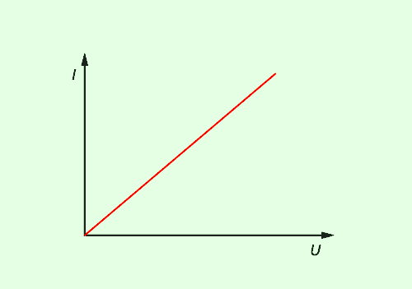
Ebenso wie sich auf der „x – Achse“ (unten) die Spannung U erhöht, fließt auch („y – Achse“) mehr Strom!
„y – Achse“

Mit dem ohmschen Gesetz lässt sich auf einfache Weise der Widerstand eines Stromleiters berechnen, wenn man die aktuelle Stromstärke I (in Ampere) und die Spannung U (in Volt) kennt:
„x – Achse“

Heft
Folgende physikalische Größen sind wichtig:
Physikalische Größe | Symbol | Einheit
Spannung | U | 1 V (Volt)
Stromstärke | I | 1 A (Ampere)
Widerstand | R | 1 Ω (Ohm)
Arbeitsauftrag: Bitte alles rechts der Klammer ins Heft schreiben (Überschrift: Das ohmsche Gesetz - Berechnung des Widerstands).
$R=\frac{U}{I}$

